Vysoká škola polytechnická Jihlava

Aplikovaná informatika (kombi)

Acta VŠPJ

Autor práce: Michal Jirmus, Petra Kaňaková

Předmět: Řízení softwarových projektů

Vyučující: doc. Dr. Ing. Jan Voráček, CSc.

Úvod

Manuál popisuje složitější funkce aplikace, které by uživateli mohli zůstat skryté. Jednoduché a intuitivní UseCase jako např. použití helpdesku nejsou obsaženy.

Aplikace je dostupná na: http://195.113.207.163/~jirmus/RSP/

Přihlášení do aplikace

Uživatel klikne v pravém horním rohu na ikonu postavy a dále klikne na přihlášení.

Uživateli se dále zobrazí přihlašovací formulář, přihlašovací jména a hesla jsou uvedeny pod obrázkem.

Uživatelé a hesla

Author1 heslo: test

Author2 heslo: test

Admin heslo: test (neimplementováno)

Chief heslo: test (neimplementováno)

Editor heslo: test

Reviewer heslo: test

Autor

Je oprávněn sledovat své příspěvky do časopisu a stavy příspěvků. Dále má možnost vložit nový příspěvek za pomoci tlačítka Vytvořit příspěvek v levém panelu. Jméno a příjmení jsou vyplněny defaultně podle přihlášeného uživatele, tedy autor nemůže vložit článek za jiného autora. Po zadání názvu článku se zobrazí další dialog, kde autor vloží pdf soubor, tím je vložení dokončeno.

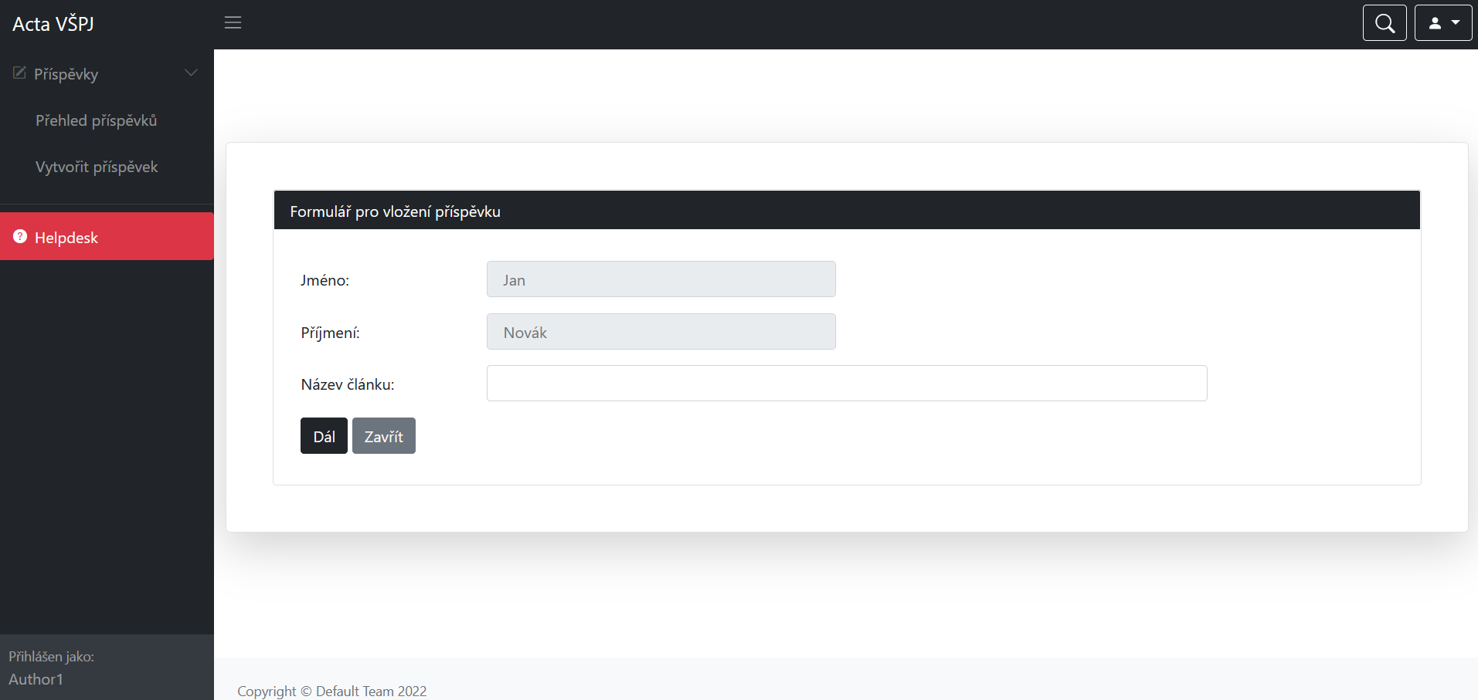

Redaktor

Redaktorovi se po přihlášení defaultně zobrazí jenom články ve stavu „nový“, tím je zaručeno, že redaktor, bude mít při každém přihlášení přehled o nové práci, která ho čeká. Redaktor přidělí práci recenzentovi, když u článku ve stavu nový klikne na ikonu v poli recenzent. Po výběru recenzenta se automaticky změní stav článku na „předaný k recenzi“

Dále si redaktor, může zobrazit kompletní přehled, všech článků.

V poslední řadě, může Redaktor Vytvořit číslo, pomocí tohoto tlačítka se simuluje proces poslaní do tisku.

Recenzent

Recenzent po přihlášení vidí defaultně jemu přidělené články k recenzi. Po udělení recenze stačí kliknout na ikonu formuláře ve sloupci O.F.

Formulář, obsahuje hodnocení od 0 do 10 a volné pole pro vyhodnocení, po dokončení hodnocení se článek vrátí redaktorovi k zařazení do čísla.

